 | BỘ GIÁO DỤC VÀ ĐÀO TẠO  TRƯỜNG ĐẠI HỌC CÔNG NGHỆ TP. HCM

TIỂU LUẬN

ĐỊNH TUYẾN OSPF

Ngành: Công nghệ thông tin
Môn: Bảo Mật Thông Tin

Giảng viên hướng dẫn : Đặng Văn Thành Nhân
Sinh viên thực hiện :
Huỳnh Ngọc Bảo MSSV: 2180606923 Lớp: 21DTHC3
Vũ Lê Đức Thuận MSSV: 2180601536 Lớp: 21DTHC3
Nguyễn Hữu Trí MSSV: 2180606719 Lớp: 21DTHC3
Trần Đình Đạt MSSV: 2180606642 Lớp: 21DTHC3

TP. Hồ Chí Minh, 2024

Lời mở đầu

Trong thời đại số hóa ngày càng phát triển, vấn đề bảo mật thông tin đã trở thành một trong những ưu tiên hàng đầu của các tổ chức và cá nhân. Sự gia tăng về khả năng kết nối mạng và sự phát triển của các công nghệ thông tin đồng thời mở ra cơ hội cũng như thách thức mới trong việc bảo vệ thông tin cá nhân, doanh nghiệp và quốc gia.

Dưới sự hướng dẫn của quý thầy cô, chúng tôi đã được học và nghiên cứu về các phương pháp, công cụ và kỹ thuật để đảm bảo tính bảo mật của thông tin trong môi trường kỹ thuật số ngày nay. Môn học "Bảo Mật Thông Tin" không chỉ giúp chúng tôi hiểu rõ về các nguyên lý cơ bản của bảo mật thông tin mà còn cung cấp cho chúng tôi cái nhìn sâu sắc về các vấn đề thực tiễn và các kỹ thuật tiên tiến trong lĩnh vực này.

Trong tiểu luận này, chúng tôi sẽ chia sẻ về những kiến thức và kinh nghiệm mà chúng tôi đã thu được qua quá trình học tập và thực hành môn học "Bảo Mật Thông Tin". Hy vọng rằng, thông qua tiểu luận này, chúng tôi có thể đóng góp một phần nhỏ vào việc nâng cao nhận thức về bảo mật thông tin và khả năng áp dụng kiến thức để giải quyết các thách thức bảo mật hiện đại.

Lời nhận xét của giảng viên
...........................................................................................................................................
...........................................................................................................................................
...........................................................................................................................................
...........................................................................................................................................
...........................................................................................................................................
...........................................................................................................................................
...........................................................................................................................................
..........................................................................................................................................
...........................................................................................................................................
...........................................................................................................................................
...........................................................................................................................................
...........................................................................................................................................
...........................................................................................................................................
...........................................................................................................................................
...........................................................................................................................................
......................................................................................................................................................................................................................................................................................
...........................................................................................................................................
...........................................................................................................................................
...........................................................................................................................................
...........................................................................................................................................
...........................................................................................................................................
...........................................................................................................................................
...........................................................................................................................................
...........................................................................................................................................
...........................................................................................................................................
...........................................................................................................................................
...........................................................................................................................................
...........................................................................................................................................
...........................................................................................................................................

MỤC LỤC

Lời mở đầu 1
Lời nhận xét của giảng viên 2
Chương 1: Giới thiệu 4
I/ Giới thiệu về OSPF: 4
1.OSPF (Open Shortest Path First) : 4
2. Một Số Thuật Ngữ: 4
II/.Một Số khái niệm trong OSPF: 5
1.Giao thức Hello: 5
2.Neighbor và Adjacency 5
3.Các loại mạng: 6
4.DR và DBR: 7
Chương 2: Cách OSPF hoạt động 8
I/Cách hoạt động của OSPF: 8
II/Thiết lập quan hệ láng giềng ( Neighbor ): 8
III/Trao đổi LSDB ( Link State Database ): 9
IV/Xây dựng bảng đingh tuyến: 9
V/Chọn tuyến đường trong OSPF: 10
Chương 3: Các khu vực 11
I/Các khu vực của OSPF: 11
II/Khái niệm OSPF đa vùng: 12
III/Phân loại Area: 13
1. Critical Area (Khu vực Quan trọng): 13
2. Protected Area (Khu vực Bảo vệ): 13
3. Non-Critical Area (Khu vực Không quan trọng): 13
4. Isolated Area (Khu vực Cô lập): 14
Chương 4: Ưu điểm và nhược điểm 16
- Ưu điểm: 16
- Nhược điểm: 16
Chương 5: Kết luận 17
Chương 6: Lời cảm ơn 17

Chương 1: Giới thiệu

I/ Giới thiệu về OSPF:

1.OSPF (Open Shortest Path First) :
Là một giao thức định tuyến nội dựa trên thuật toán link state routing được sử dụng trong một hệ thống mạng hay một khu vực xác định. Mỗi bộ định tuyến của OSPF sẽ chứa thông tin của tất cả các tên miền để có thể dựa vào đó và xác định được quãng đường đi ngắn nhất và tốt nhất giữa bộ định tuyến nguồn và đích. Do đó, mục tiêu chính của giao thức này là tìm hiểu về các tuyến đường.
LSRD:OSPF lần đầu tiên được chuẩn hóa vào năm 1989 với tên gọi RFC 1131, hiện được gọi là OSPF phiên bản 1.
Ưu điểm:
+OSPF so voi cac giao thuc vector khoang cách là khả năng đáp ứng nhanh theo sự thay đổi của hệ thống mạng, hoạt động tốt trong các mạng cỡ lớn và ít bị ảnh hưởng đối với các thông tin định tuyến
+Chi phí được dùng làm thông số định tuyến để chọn đường đi chính xác trong hệ thống mạng.
+Router có thể dễ dàng lựa chọn đường đi bằng cách sử dụng những thông tin mới nhất.
+Giao thức định tuyến OSPF có khả năng hỗ trợ CIDR và VLSM.
+Mỗi Router sẽ đồng bộ về toàn bộ cấu trúc hệ thống mạng và một bộ hồ sơ đầy đủ nên chúng rất khó bị lặp vòng.
Nhược điểm:
+OSPF tốn nhiều bộ nhớ và yêu cầu năng lực xử lý cao hơn nên chi phí đầu tư sẽ không phù hợp với các tổ chức nhỏ có thiết bị cũ hay chi phí hạn hẹp.
+Hệ thống mạng phải chia thành nhiều vùng nhỏ để giảm độ phức tạp và độ lớn của cơ sở dữ liệu.
+OSPF đòi hỏi người quản trị phải nắm rõ giao thức.

2. Một Số Thuật Ngữ:
Router ID: Nhận dạng trong 1 miền tự trị AS gồm 32 bit, thường lấy giá trị địa chỉ IP có trọng số cao nhất để gán
Link state: trạng thái của các liên kêt (up/down) và trọng số của các liên kết (cost)
Cost: có giá trị từ 1-65.536 miêu tả chiều dài của một liên kết, nó cho phép người quản trị mạng gán trực tiếp hay tính theo công thức mặc định trong IOS
LSA (Latent semantic analysis): bản tin thông báo về trạng thái liên kết, được trao đổi giữa các router trong 1 miền trị AS
Metric:trọng số của một tuyến từ một router đến mạng đích.

II/.Một Số khái niệm trong OSPF:
- Giao thức Hello.
- Neighbor và Adjacency.
- Các loại mạng.
- DR và BDR.

1.Giao thức Hello:
-Dùng để khám phá các Neighbor.
-Dùng để quảng cáo các tham số mà hai Router phải chấp nhận trước khi chúng trở thành các Neighbor của nhau.
-Đảm bảo thông tin hai chiều giữa các Neighbor.
-Các gói Hello hoạt động như các Keepalive giữa các Neighbor.
-Dùng để bầu cử DR va BDR trong mạng Broadcast và Nonbroadcast Multiaccess(NBMA).

2.Neighbor và Adjacency
Neighbor (Hàng xóm): Trong một đồ thị, các đỉnh (hoặc nút) có thể được kết nối với nhau thông qua các cạnh. Các đỉnh có mối quan hệ trực tiếp với nhau thông qua cạnh gọi là hàng xóm. Nói cách khác, hàng xóm của một đỉnh là các đỉnh kề với đỉnh đó thông qua một cạnh.

Adjacency (Liền kề): Trong ngữ cảnh của một ma trận đồ thị, "adjacency" thường đề cập đến ma trận kề, trong đó các hàng và cột đại diện cho các đỉnh của đồ thị và các phần tử của ma trận chỉ ra liệu có cạnh nối giữa các đỉnh tương ứng hay không. Ma trận kề thường được sử dụng để biểu diễn mối quan hệ giữa các đỉnh trong một đồ thị.

Tóm lại, Neighbor và Adjacency là hai khái niệm cơ bản để mô tả mối quan hệ giữa các đỉnh trong đồ thị, với Neighbor chỉ ra các đỉnh kề nhau qua cạnh và Adjacency thường được sử dụng để biểu diễn mối quan hệ này dưới dạng ma trận.

3.Các loại mạng:
OSPF (Open Shortest Path First) là một giao thức định tuyến nội mạng (IGP) phổ biến trong mạng máy tính. Dưới đây là các loại mạng thường gặp của OSPF, cùng với công dụng và ưu nhược điểm của từng loại:
- Single Area OSPF (Loại mạng đơn vùng OSPF):
Công dụng: Single Area OSPF là một trong những cách triển khai OSPF đơn giản nhất, phù hợp cho các mạng vừa và nhỏ. Nó tạo ra một khu vực đơn duy nhất trong mạng, tất cả các router trong khu vực này chia sẻ cùng một cơ sở dữ liệu liên kết (LSDB).
- Ưu điểm:
Dễ triển khai và quản lý.
Hiệu suất tốt trong mạng vừa và nhỏ.
- Nhược điểm:
Khả năng mở rộng hạn chế, không thích hợp cho các mạng lớn hoặc có cấu trúc phức tạp.
Single Area OSPF không thể chia sẻ thông tin định tuyến ngoại vùng một cách trực tiếp.
Multi-Area OSPF (Loại mạng đa vùng OSPF):

Công dụng: Multi-Area OSPF chia mạng thành nhiều khu vực, mỗi khu vực có thể được quản lý và cấu hình độc lập. Điều này tăng cường khả năng mở rộng của mạng và giảm tải cho các router bằng cách giảm đồng bộ hóa liên kết và LSDB trên toàn mạng.
- Ưu điểm:
Phù hợp cho các mạng lớn và phức tạp.
Giảm tải cho các router trong mạng bằng cách phân chia mạng thành các khu vực.
Cung cấp khả năng mở rộng tốt hơn so với Single Area OSPF.
- Nhược điểm:
Đòi hỏi kỹ thuật cao hơn trong việc thiết kế và triển khai mạng.
Cần nhiều tài nguyên hơn để quản lý và duy trì các khu vực.
OSPF Virtual Links (Liên kết ảo OSPF):
Công dụng: OSPF Virtual Links được sử dụng để kết nối các khu vực OSPF không trực tiếp thông qua một khu vực trung gian. Điều này cho phép mạng OSPF duy trì tính liên thông khi có một khu vực cô lập hoặc không thể trực tiếp kết nối với mạng cốt lõi OSPF.
- Ưu điểm:
Cải thiện tính liên thông và khả năng mở rộng của mạng OSPF.
Cho phép kết nối các khu vực không trực tiếp thông qua mạng OSPF.
- Nhược điểm:
Tăng độ phức tạp của mạng và quản lý.
Cần cẩn thận trong thiết kế để tránh vấn đề về tính toàn vẹn của định tuyến.

4.DR và DBR:
Đặc điểm | Designated Router (DR) | Backup Designated Router (BDR)
Khái niệm | Là router được chọn để trở thành điểm trung tâm trong mạng OSPF segment (multiaccess network), xử lý việc truyền thông OSPF giữa các router. | Là router dự phòng được chọn để thay thế DR nếu DR gặp sự cố hoặc không khả dụng.
Vai trò | Thực hiện các chức năng như phân phối LSA, duy trì LSDB, và thực hiện việc chọn đường định tuyến. | Chờ đợi và sẵn sàng thay thế DR khi cần thiết.
Lựa chọn | Được chọn dựa trên OSPF Priority hoặc địa chỉ IP (địa chỉ cao nhất sẽ trở thành DR). | Được chọn dựa trên OSPF Priority hoặc địa chỉ IP (địa chỉ cao nhất sẽ trở thành BDR), nhưng với ưu tiên thấp hơn DR.
Sự khác biệt | Thường xử lý việc truyền thông OSPF và thực hiện tính toán định tuyến trong mạng. | Thường không thực hiện các chức năng như DR trừ khi thay thế DR, trong trường hợp này, nó sẽ chịu trách nhiệm thực hiện tất cả các nhiệm vụ của DR.

Chương 2: Cách OSPF hoạt động

I/Cách hoạt động của OSPF:
Router chạy theo giao thức định tuyến OSPF thì nó phải trải qua 4 bước:
- Router ID.
- Thiết lập quan hệ láng giềng ( Neighbor ).
- Trao đổi LSDB ( Link State Database ).
- Xây dựng bản định tuyến.
1.Router ID:
Tạo địa chỉ định danh (Router-ID) cho các Router trong mạng. Có 2 cách để định danh:
+Router tự động tạo.
+Tự cấu hình.

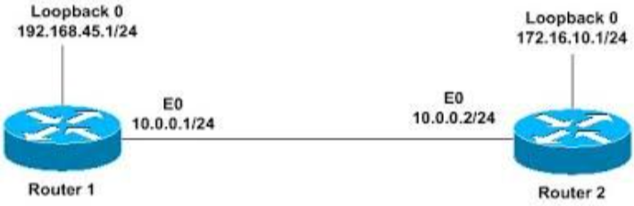

II/Thiết lập quan hệ láng giềng ( Neighbor ):
+OSPF sẽ sử dụng gói tin Hello để thiết lập và duy trì quan hệ láng giềng.
+Gói tin Hello sẽ được gửi định kỳ trên giao diện OSPF.
+Thời gian giữa hai láng giềng phải giống nhau, nếu không quan hệ láng giềng OSPF sẽ không được thiết lập.

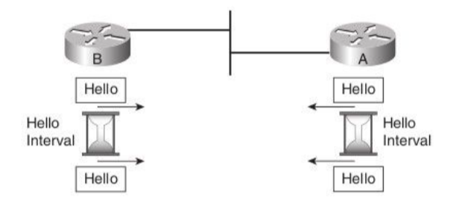

III/Trao đổi LSDB ( Link State Database ):
Quá trình đồng bộ hóa LSBD trong OSPF đảm bảo rằng tất cả các Router trong cùng một khu vực có LSDB giống nhau, cho phép họ tính toán đường đi ngắn nhất.

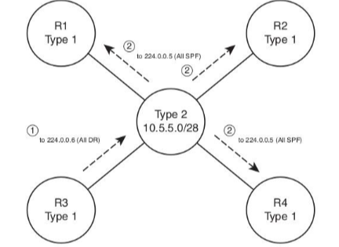

IV/Xây dựng bảng đingh tuyến:
Là quá trình mà các Router trong mạng OSPF tính toán và duy trì thông tin về đường đingắn nhất đến các mạng đích.
Các bước cơ bản để xây dựng bảng định tuyến trong OSPF:
1.Tính toán Cost (Metric) trên các giao diện.
2.Tạo LSDB (Link State Database).
3. Tính toán SPF (Shortest Path First).
4. Xây dựng bản định tuyến.

V/Chọn tuyến đường trong OSPF:
Dưới đây là một đoạn văn về việc định tuyến OFPS (Optical Fiber Protection System) sẽ chọn tuyến đường ngắn nhất:
-Trong hệ thống định tuyến OFPS, việc chọn tuyến đường ngắn nhất đóng vai trò quan trọng trong việc đảm bảo tính ổn định và hiệu suất của mạng quang học. Bằng cách lựa chọn tuyến đường có độ dài ngắn nhất, hệ thống có thể giảm thiểu thời gian truyền dẫn và tối ưu hóa băng thông sử dụng.
-Trong quá trình định tuyến OFPS, các thuật toán và các tiêu chí được sử dụng để xác định tuyến đường tối ưu dựa trên các yếu tố như độ trễ, băng thông, và độ tin cậy của các đường truyền. Đối với các ứng dụng yêu cầu thời gian phản hồi thấp và tính sẵn sàng cao, việc chọn tuyến đường ngắn nhất là cực kỳ quan trọng.
-Hệ thống OFPS thường sử dụng các phương pháp định tuyến thông minh như định tuyến dựa trên trạng thái (stateful routing) để theo dõi tình trạng của các tuyến đường và chọn lựa tuyến đường phù hợp nhất trong mỗi tình huống. Bằng cách này, hệ thống có thể điều chỉnh động tuyến đường để đảm bảo rằng dữ liệu được chuyển tiếp qua đường truyền ngắn nhất có thể.
Ngoài ra, OFPS cũng có thể sử dụng các kỹ thuật như định tuyến đa đường để tạo ra các đường dự phòng và tránh các tuyến đường có vấn đề. Điều này giúp tăng cường tính tin cậy của mạng bằng cách cung cấp các đường dự phòng tự động trong trường hợp một tuyến đường chính gặp sự cố.
Tóm lại, việc chọn tuyến đường ngắn nhất trong định tuyến OFPS không chỉ giúp tối ưu hóa hiệu suất và đáp ứng thời gian, mà còn tăng cường tính ổn định và tin cậy của mạng quang học. Điều này là kết quả của việc sử dụng các thuật toán và kỹ thuật định tuyến thông minh để đảm bảo rằng dữ liệu được chuyển tiếp qua các đường truyền ngắn nhất và an toàn nhất có thể.

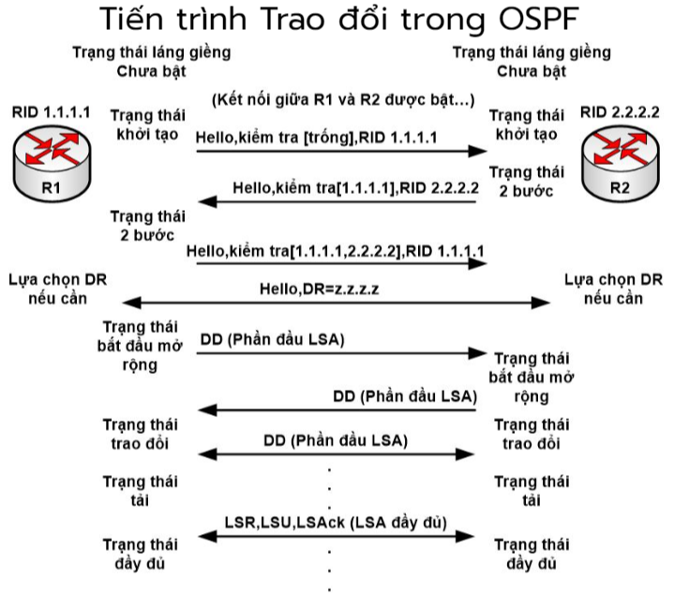

Chương 3: Các khu vực

I/Các khu vực của OSPF:
Dưới đây là một phần văn về các vùng của định tuyến OSPF, bạn có thể chèn vào phần tiểu luận của mình:
Trong viễn cảnh của mạng máy tính ngày nay, việc quản lý và tổ chức định tuyến là một phần quan trọng trong việc đảm bảo hiệu suất và độ tin cậy của mạng. Trong lĩnh vực này, OSPF (Open Shortest Path First) là một trong những giao thức định tuyến phổ biến nhất được sử dụng.
OSPF được tổ chức thành các vùng, mỗi vùng có một vai trò và mục đích riêng biệt trong quá trình định tuyến. Các vùng trong OSPF bao gồm:
1. Backbone Area (Vùng Sống lưng): Backbone Area, còn được gọi là Area 0, là vùng chính của OSPF và là điểm trung tâm cho việc truyền tải thông tin định tuyến. Tất cả các vùng khác phải kết nối trực tiếp với Backbone Area, làm cho nó trở thành trục chính của mạng OSPF. Vùng Backbone chịu trách nhiệm cho việc truyền tải thông tin định tuyến giữa các vùng khác nhau.
2. Transit Area (Vùng Trung chuyển): Transit Area là các vùng mà thông tin định tuyến có thể chuyển qua để đạt được các vùng khác. Trong các mạng lớn và phức tạp, việc sử dụng Transit Area giúp giảm bớt khối lượng thông tin định tuyến trên Backbone và cải thiện hiệu suất của mạng.
3. Stub Area (Vùng Chấp nhận cụt): Stub Area là các vùng mà không có thông tin định tuyến từ các vùng khác được chuyển qua. Thay vào đó, các bản ghi định tuyến chỉ được truyền từ Stub Area đến Backbone. Điều này giúp giảm bớt giao thông định tuyến và tăng cường hiệu suất mạng trong các vùng có độ phức tạp thấp.
4. Totally Stubby Area (Vùng hoàn toàn chấp nhận cụt): Totally Stubby Area là một dạng đặc biệt của Stub Area, trong đó không có thông tin định tuyến từ bất kỳ vùng nào khác được chuyển qua, kể cả từ Backbone. Điều này giúp giảm đáng kể băng thông định tuyến và cải thiện hiệu suất trong các mạng có cấu trúc đơn giản và yêu cầu bảo mật cao.
Việc hiểu rõ về các vùng trong OSPF không chỉ giúp quản trị mạng có cái nhìn tổng thể về cấu trúc mạng, mà còn giúp tối ưu hóa hiệu suất và đảm bảo tính ổn định của hệ thống định tuyến.
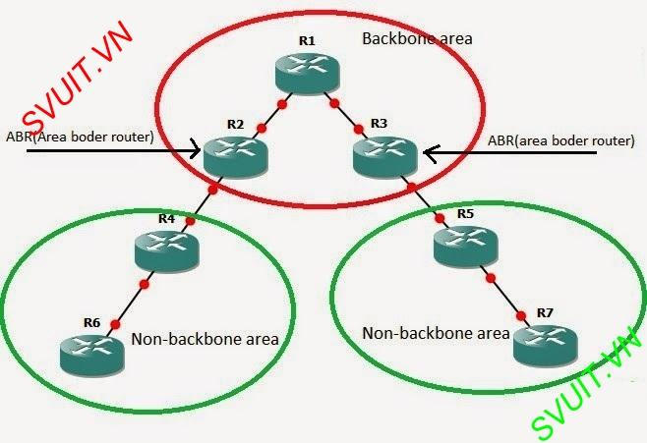

II/Khái niệm OSPF đa vùng:
Là một phương pháp phân cấp OSPF chia mạng thành các vùng nhỏ hơn để quản lý và định tuyến hiệu quả hơn.
Các vùng này được gọi là các Area và được phân loại theo phân cấp OSPF.

III/Phân loại Area:
Trong định tuyến (routing), OFPS (Optical Fiber Protection System) là một hệ thống quan trọng giúp bảo vệ mạng cơ sở hạ tầng quang học khỏi các nguy cơ như mất mát tín hiệu, giảm chất lượng hoặc hỏng hóc do các yếu tố bên ngoài. Trong OFPS, việc phân loại các khu vực (area classification) là một phần quan trọng để xác định mức độ ưu tiên và cung cấp các biện pháp bảo vệ phù hợp.

1. Critical Area (Khu vực Quan trọng):
Trong một mạng quang học, có những phần mạng được xác định là cực kỳ quan trọng do vai trò quan trọng trong việc duy trì kết nối hoặc cung cấp dịch vụ. Những khu vực này thường là các điểm nút chính, các trung tâm dữ liệu, hoặc các kết nối trục trặc có thể gây ra hậu quả nghiêm trọng cho nhiều người dùng hoặc các dịch vụ quan trọng. Trong khu vực này, bất kỳ sự cố nào cần được giải quyết ngay lập tức để tránh ảnh hưởng đến sự liên tục của mạng. Do đó, các biện pháp bảo vệ cần phải được thiết lập để đảm bảo rằng kết nối và dịch vụ có thể được khôi phục ngay sau khi sự cố xảy ra.

2. Protected Area (Khu vực Bảo vệ):
Trong các mạng quang học, có những khu vực mặc dù không phải là cực kỳ quan trọng nhưng vẫn đòi hỏi một mức độ bảo vệ và phục hồi cao. Điều này có thể bao gồm các vùng kết nối giữa các khu vực quan trọng, hoặc các kết nối phụ trợ có thể ảnh hưởng đến dịch vụ nhất định. Trong trường hợp sự cố xảy ra, việc cung cấp một thời gian phục hồi ngắn và đảm bảo rằng mạng có thể hoạt động trở lại một cách nhanh chóng và hiệu quả là quan trọng. Do đó, các biện pháp bảo vệ được thiết lập để giảm thiểu thời gian chết và đảm bảo sự ổn định của mạng.

3. Non-Critical Area (Khu vực Không quan trọng):
Trong một mạng quang học phức tạp, có những khu vực mà sự cố có thể xảy ra nhưng không gây ra ảnh hưởng lớn đến hoạt động tổng thể của mạng. Các khu vực này thường là những phần mạng phụ, có thể được thay thế hoặc được bảo trì trong một thời gian dài mà không ảnh hưởng đến dịch vụ hoặc kết nối quan trọng. Trong các khu vực này, các biện pháp bảo vệ có thể được áp dụng ở mức độ thấp hơn và có thể chờ đợi thời gian phục hồi lâu hơn mà không gây ra hậu quả lớn đối với mạng.

4. Isolated Area (Khu vực Cô lập):
Cuối cùng, có những phần của mạng quang học không quan trọng và không đòi hỏi sự can thiệp đặc biệt khi có sự cố xảy ra. Các khu vực này thường là những phần mạng không liên quan trực tiếp đến dịch vụ hoặc kết nối quan trọng, và do đó, có thể được xử lý một cách độc lập khi cần thiết mà không ảnh hưởng đến toàn bộ mạng.
Việc phân loại các khu vực này trong OFPS không chỉ giúp tăng cường hiệu suất và độ tin cậy của mạng quang học mà còn cung cấp một khung nhìn tổng thể để lập kế hoạch và triển khai các biện pháp bảo vệ phù hợp cho mỗi loại khu vực.

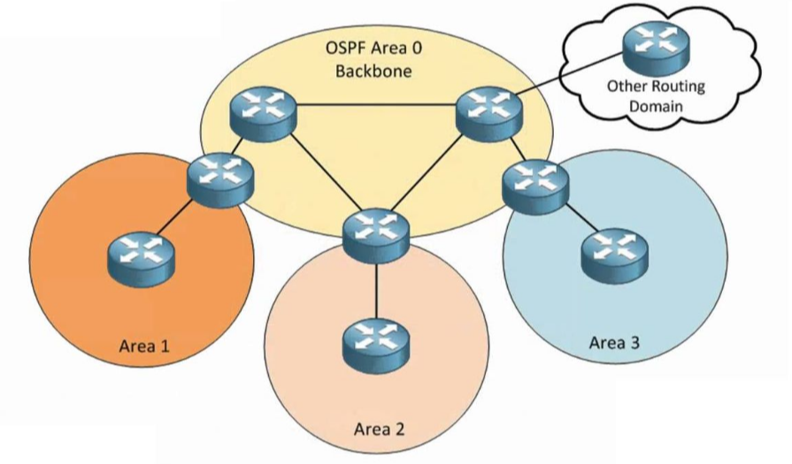
Các khu vực trong OSPF đa vùng

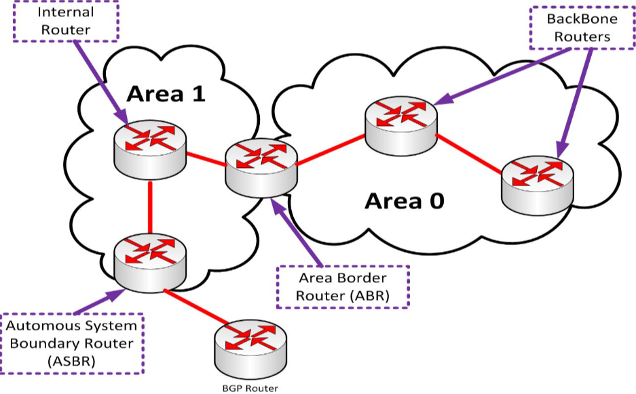
Các Router đặt trưng cho từng vùng
Internal Routers (IRs): Router nội vùng, là các Router kết nối trực tiếp với nhau thuộc cùng một Area của OSPF. Loại Router này chỉ có một Link-State Database do nó chỉ thuộc về một Area.
Area Border Routers (ABRs): Router biên, là các Router kết nối đến nhiều Area của OSPF. Trong một mạng có thể có nhiều Router biên. Bởi vì nằm giữa các Area nên nó có nhiều Link-State Database. Với mỗi Area mà Router biên kết nối đến, Router biên sẽ có 1 database về mạng đó (đã được tóm tắt) để gửi về Backbone-Area và phân phối tới các Area khác. Router biên nằm giữa một hoặc nhiều Area và kết nối trực tiếp đến Backbone-Area cũng được xem là thành viên của Backbone-Area và là thành viên của Area mà nó kết nối đến. Nói cách khác, một Router nếu muốn trở thành Router biên phải kết nối trực tiếp đến Backbone-Area và là thành viên của Area khác.
Autonomous System Boundary Routers (ASBRs): Là Router kết nối đến một hoặc nhiều AS khác, hoặc kết nối với các mạng khác có giao thức định tuyến khác không phải OSPF.
Backbone Routers (BRs): Là Router chỉ thuộc Backbone-Area, không kết nối với Area khác.
Lợi ích của việc sử dụng OSPF đa vùng:
Các Router bên trong một Area chỉ cần quan tâm đến Link-State Database của Area chứa nó, không cần quan tâm đến toàn mạng. Giảm chi phí bộ nhớ.
Bảng định tuyến của Router biên sẽ ngắn gọn hơn vì ta có thể tóm tắt (sumary) các địa chỉ mạng theo khu vực.
Giảm tần suất sử dụng thuật toán SPF (Shortest Path First). Các Router trong một Area chỉ phải tính toán lại khi có sự thay đổi của mạng bên trong Area của chúng khi có sự thay đổi.
Các Router chỉ gửi các gói Link-State Update cho các Router khác trong vùng của nó khi có sự thay đổi. Giảm các gói LSU (Link-State Update) trên toàn mạng.

Chương 4: Ưu điểm và nhược điểm

- Ưu điểm:
Hiệu suất và tốc độ định tuyến:
+ Tìm đường đi ngắn nhất, giúp tối ưu hóa việc định tuyến.
+ Cập nhật thông tin định tuyến nhanh chóng.
Phân khu vực (Area):
+ OSPF cho phép chia mạng thành các khu vực để quản lý hiểu quả hơn.
Tính bảo mật và xác thực:
+ Hỗ trợ xác thực dạng văn bản hoặc MD5.
+ Được mã hóa để ngăn chặn tấn công giả mạo.
Hỗ trợ đa loại giao diện mạng:
+ OSPF có thể hoạt động trên nhiều loại giao diện mạng như Ethernet, Frame Relay, ATM, v.v..

- Nhược điểm:
Phức tạp trong cấu hình ban đầu:
+ Cấu hình OSPF yêu cầu kiến thức kỹ thuật và thời gian đầu tư ban đầu.
Tốn bộ nhớ và tài nguyên CPU:
+ OSPF duy trì bảng định tuyến và thong tin liên kết (LSA), đòi hỏi bộ nhớ và tài nguyên CPU.
Khả năng loop khi cấu hình không đúng:
+ Nếu không cấu hình đúng, OSPF có thể gây ra vòng lặp định tuyến.

Chương 5: Demo
B1: Vào ứng dụng “Packet Tracer”.

Icon Packet Tracer
B2: Đăng nhập vào ứng dụng.
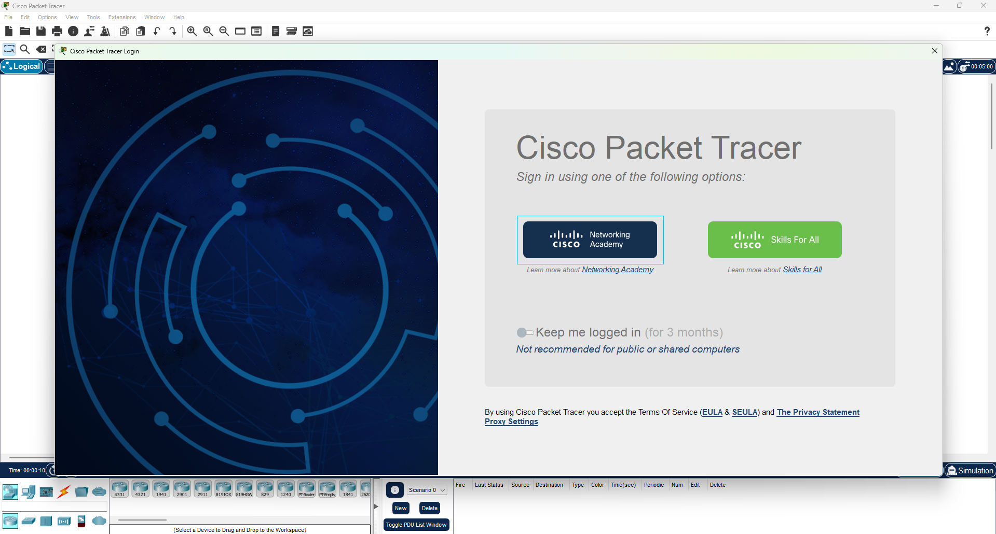
Giao diện đăng nhập
Chọn “Skill For All”, để đăng nhập.
B3: lần lượt chọn các “device”:
Router
Switch
Pc
Và setup như hình
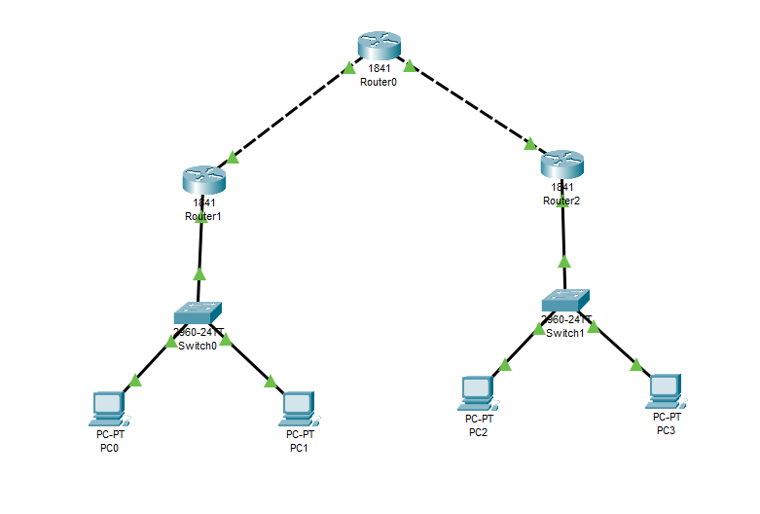
Ảnh minh họa
B4: Lần lượt cấu hình ip, default-getway cho từng pc.
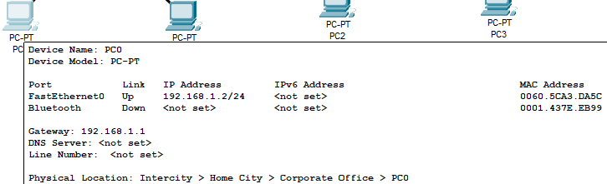
Cấu hình cho pc
B5: Lần lượt hình ip cho từng Router
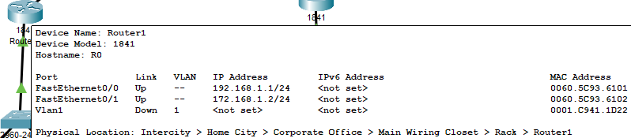
Cấu hình cho Router
B6: cuối cùng thực hiện ping qua lại. Nhập lệnh ping [ip pc khác]

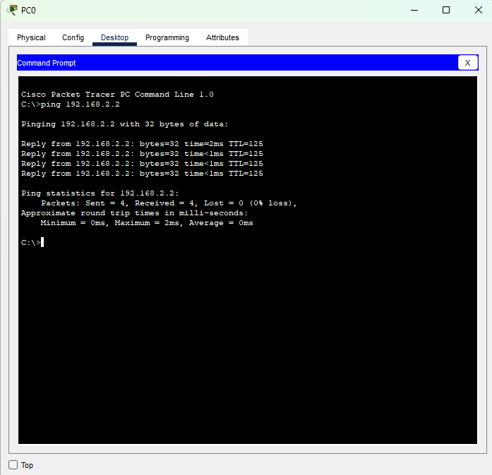
Thực hiện ping với ip 192.168.2.2

Chương 6: Kết luận
Việc sử dụng giao thức OSPF phụ thuộc vào nhu cầu và môi trường mạng cụ thể của bạn.
Nếu bạn có một mạng lớn và nhu cầu giao thức định tuyến mạnh mẽ với khả năng phục hồi và quản lý mạng hiệu quả, OSPF có thể là một lựa chọn tốt.

